

Universidad Nacional de La Matanza

Departamento de Ingeniería e Investigaciones Tecnológicas

Sistemas Operativos Avanzados

Trabajo Práctico

Sistemas Embebidos Android

Control de Habitación Integrado

|  |  |
| --- | --- |
| Apellido y Nombre | DNI |
| Beckerman, Leandro | 34295624 |
| López, Pablo Joel | 39154213 |
| Fritz, Braian Nicolas | 38130321 |
| De Diego, Brian Adrián | 36399037 |

Descripción General

Este sistema permite la apertura de puertas a través de tarjetas magnéticas que al apoyarlas en un lector colocado al lado de cada puerta, verifica que la tarjeta esté autorizada para poder abrirla. Además, permite otras funcionalidades mediante una aplicación de celular como la apertura de puerta sin tarjeta, control de encendido, apagado e intensidad de luz de la misma, corroborar si hay gente dentro de ella y adicionalmente poder medir la cantidad de luz.

Objetivo

El objetivo del Proyecto es la apertura de puertas a través de un módulo RFID, se realiza la validación de la clave de la tarjeta a través de un web service y desbloquea la misma. Una vez que se abren las puertas se captura un log de información de la persona que quiere ingresar al establecimiento. Paralelamente se puede controlar la luz de la habitación mediante una aplicación para Android, ver el estado de la habitación que se comunica con el mismo web service mediante JSON.

Consideraciones

* Detectar cuando la puerta está abierta/cerrada.
* Detectar cuando hay individuos en la sala
* Si la puerta no se cierra o no está bien cerrada, entonces el sistema debe emitir un sonido de advertencia durante un determinado tiempo.
  + Si la puerta se cierra correctamente se apaga el sonido de advertencia.
  + Si durante ese tiempo no se cierra la puerta, entonces se apaga tal sonido. (Evitar que sea molesto)
* La persona puede encender o modificar (intensidad de luz) de las luces del establecimiento.
* Al fallar la identificación de la tarjeta N veces, se toma una advertencia (posible bloqueo).

Los fundamentos principales del Proyecto constan:

* Permitir el acceso a personas autorizadas hacía un lugar restringido.  
  Guardar la información de las tarjetas (IDs) de las personas que ingresan al establecimiento.
* Identificación de intrusos.
* Aplicable a lugares donde hay un acceso restringido.

Diagrama Físico

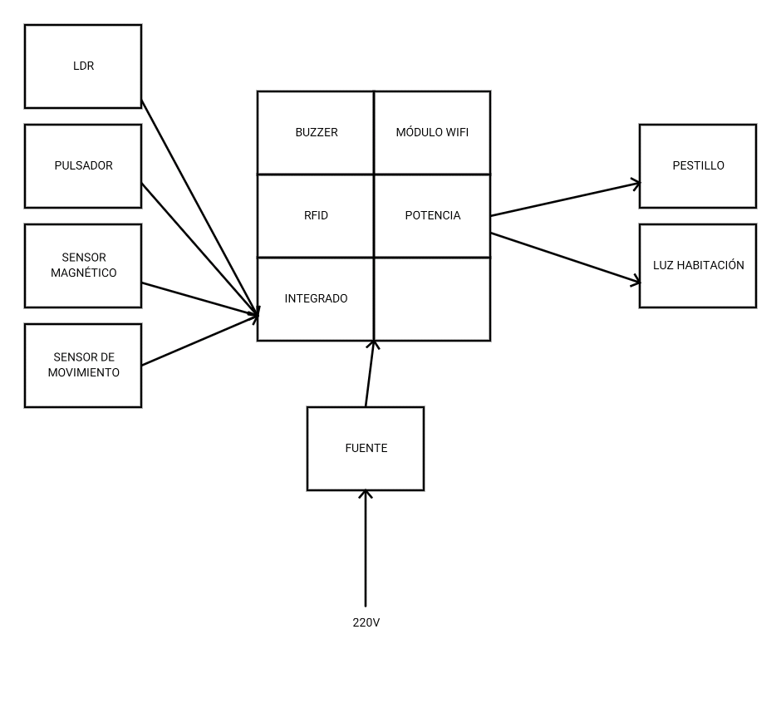

Diagrama Lógico

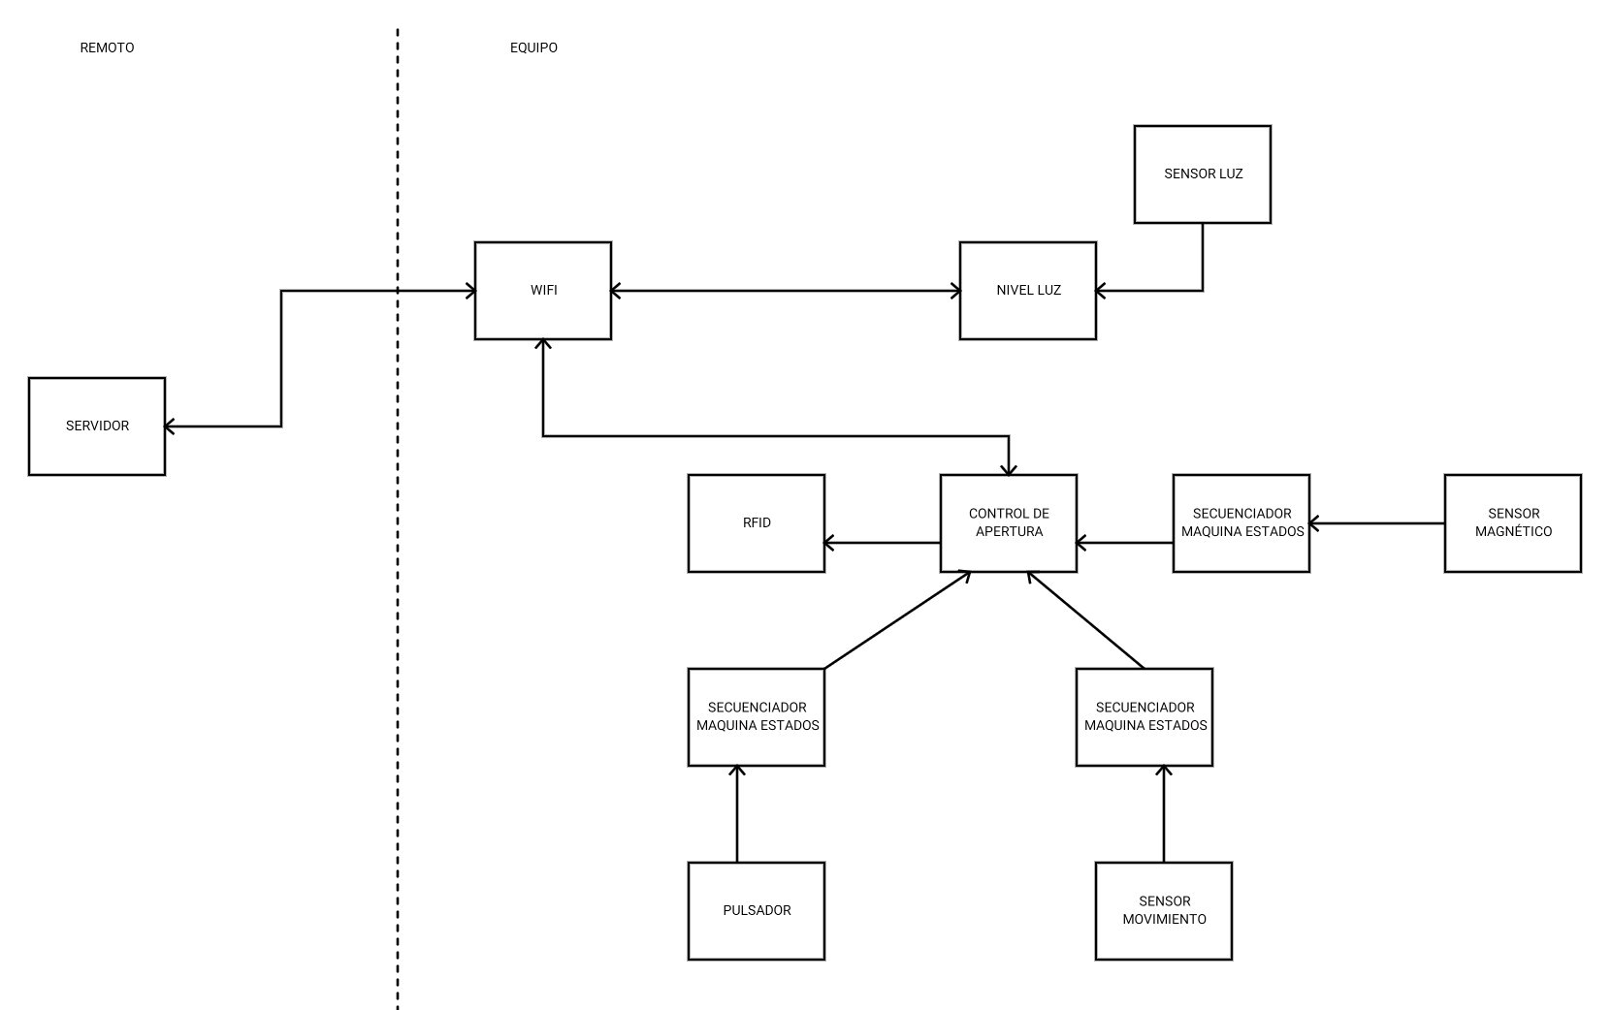

Circuito Esquemático

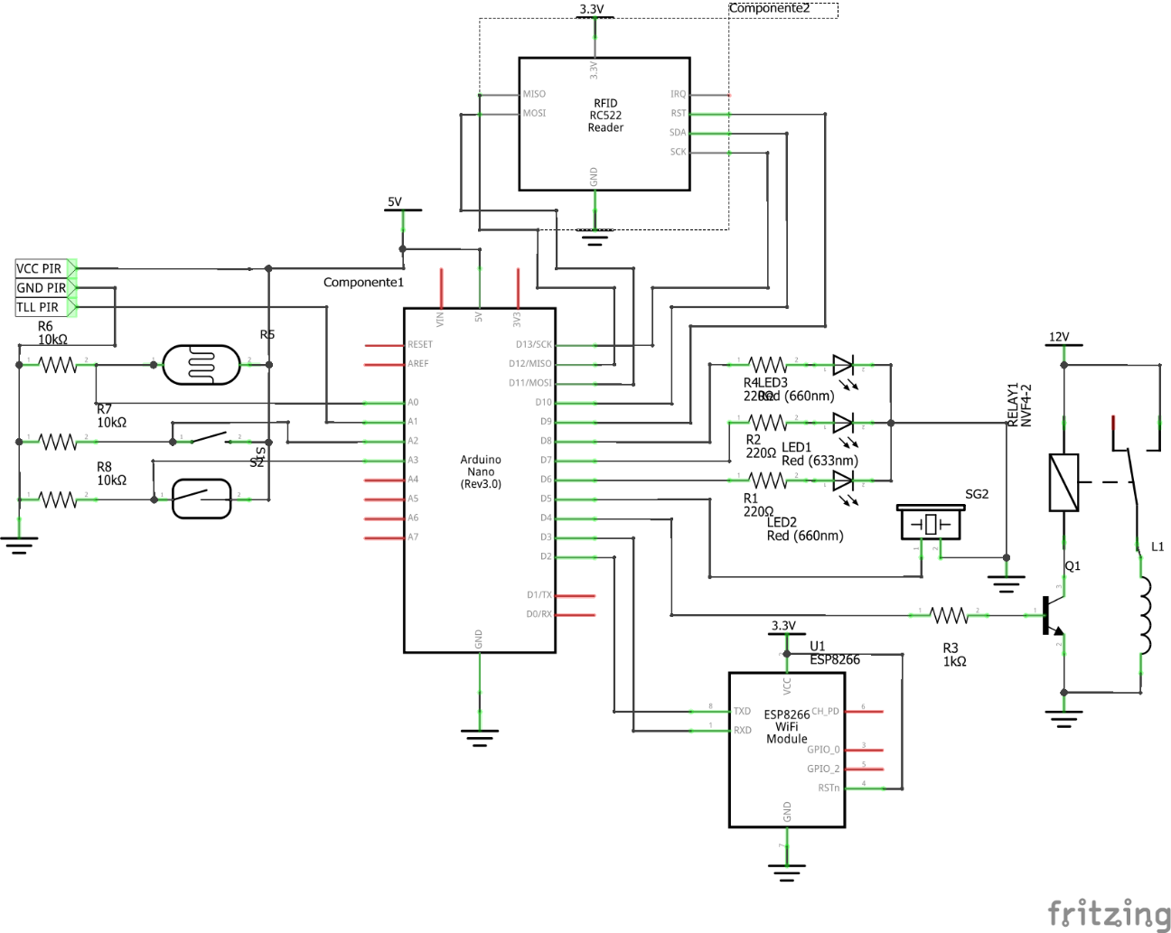

Hardware utilizado

|  |  |
| --- | --- |
| Módulo RFID-RC522 | Buzzer piezoeléctrico |
| Arduino NANO V3 | LEDs |
| Fotorresistor LDR | Sensor magnético |
| Modulo PIR HC-SR501 | Pulsador |
| Módulo WiFi ESP8266-01 | Tags RFID |
| Rele | Transitor NPN BC548 |
| Pestillo eléctrico | 2 ProtoBoard de 150 puntos |
| Resistencias | Cables de Conexion |

Software utilizado

* Android Studio 2.3
* Arduino IDE 1.8.2
* Servidor Web NodeJS versión 8

Tareas realizadas

1. Se realizo un diagrama de conexión y se procedio a conectar todos los componentes descritos en el hardware al Arduino
2. Se programo en Arduino IDE el sketch para automatizar el sistema y poder permitir la comunicación de la lógica de la habitación con el servidor mediante el modulo WiFi
3. Desarrollamos un web service en NodeJS para ser la interfaz entre el Arduino y la aplicación de celulares, además de ser el encargado de determinar cuando una tarjeta es válida o no
4. Desarrollamos una aplicación para Android con el fin de poder hacer desde ella un control total de todas las funciones del sistema, como la apertura de puerta sin tarjeta, control de intensidad lumínica de la habitación, ver registro de entradas y salidas, etc.

Información técnica

Módulo RFID RC522

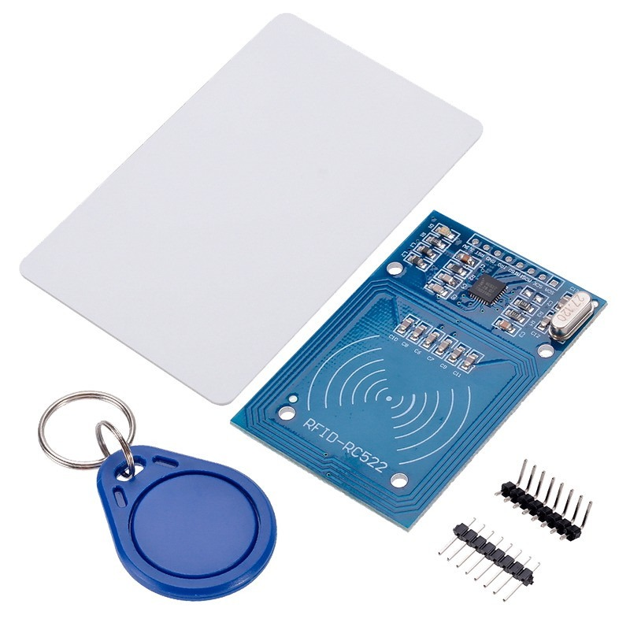

Su principio de funcionamiento consiste en pasar un TAG, cerca de un lector RFID, el TAG tiene la capacidad de enviar información al lector. Dicha información puede ser desde un simple código o todo un paquete  de información guardo en la memoria del Tag.  
  
Los TAGs viene en diferentes modelos, los más comunes son en tarjetas y en llaveros, pero también vienen como etiquetas adhesivas e incluso ya viene incrustados en algunos productos. Los Tags tienen internamente una antena y un microchip, encargado de realizar todo el proceso de comunicación, la energía lo obtiene de la señal de radiofrecuencia, que si bien la energía en la señal es pequeña, es suficiente para hacer trabajar el microchip, esto es la razón por la que es necesario acercarlos a una pequeña distancia generalmente menor a 10 cm.

Buzzer piezoeléctrico

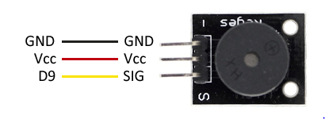

Los buzzer son transductores piezoeléctricos. Los materiales piezoeléctricos tienen la propiedad especial de variar su volumen al ser atravesados por corrientes eléctricas. Un buzzer aprovecha este fenómeno para hacer vibrar una membrana al atravesar el material piezoeléctrico con una señal eléctrica. Los buzzer son dispositivos pequeños y compactos, con alta durabilidad, y bajo consumo eléctrico.

Arduino Nano V3

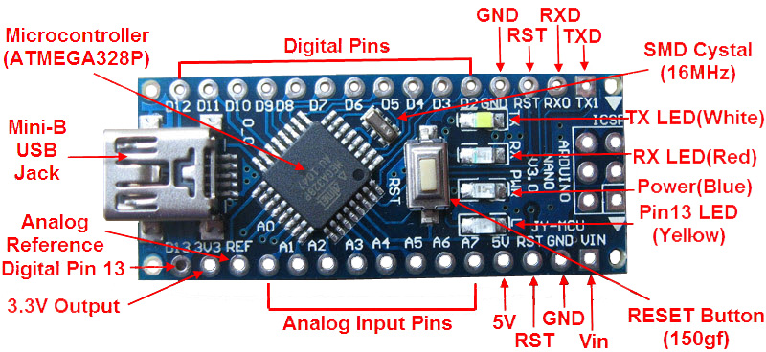

Este Arduino es la versión mas pequeña del Arduino uno. Basada en el Atmega328 SMD. Esta version esta pensada para usar en protoboard. las disposicion de sus pines facilitan la conexion de los componentes si necesidad de muchos cables. La otra gran ventaja por mas obvia que parezca esta en su tamao, durante algun tiempo fue la placa mas pequeña de todas, luego superada por el Arduino Micro(basada en el chip del leonardo) y el Arduino Mini Pro(basado tambien en el Atmega328).

Sensor de movimiento PIR HC-SR501

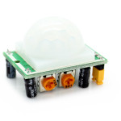

El módulo HC-SR501 tiene 3 pines de conexión +5v, OUT (3,3v) y GND, y dos resistencias variables de calibración (Ch1 y RL2).

Los detectores PIR (Passive Infrared) o Pasivo Infrarrojo, reaccionan sólo ante determinadas fuentes de energía tales como el calor del cuerpo humano o animales. Básicamente reciben la variación de las radiaciones infrarrojas del medio ambiente que cubre. Es llamado pasivo debido a que no emite radiaciones, sino que las recibe. Estos captan la presencia detectando la diferencia entre el calor emitido por el cuerpo humano y el espacio alrededor. Contiene un filtro llamado lente de Fresnel, que centra las señales infrarrojas sobre el elemento, si estas cambian, el amplificador cambia la salida para indicar un movimiento.

Sensor Magnético de Apertura

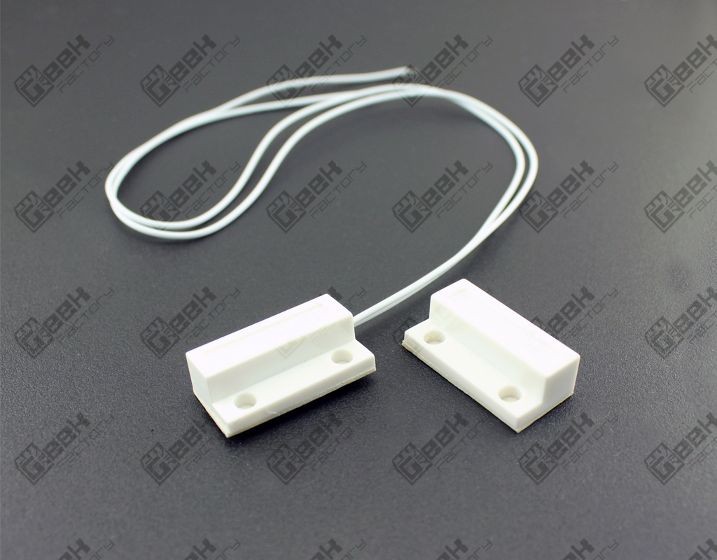

El Sensor magnético para ventanas y puertas consta de un imán y un reedswitch. El reedswitch es un interruptor de lengüeta que consiste en un par de contactos ferrosos encerrados al vacío dentro un tubo de vidrio. Cada contacto está sellado en los extremos opuestos del tubo de vidrio.

Al acercarse a un campo magnético, los contactos se unen cerrando un circuito eléctrico. La rigidez de los contactos hará que se separen al desaparecer el campo magnético. Para asegurar la durabilidad, la punta de los contactos tiene un baño de un metal precioso.

Protoboard 150 puntos

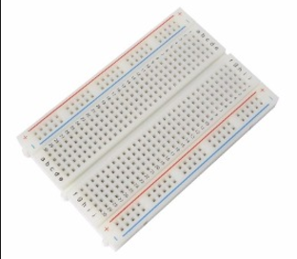

Utilizado para realizar prototipos rápidos de circuitos electrónicos.

Relé

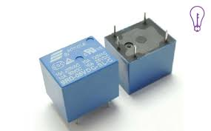

El relé es un dispositivo electromagnético. Funciona como un interruptor controlado por un circuito eléctrico en el que, por medio de una bobina y un electroimán, se acciona un juego de uno o varios contactos que permiten abrir o cerrar otros circuitos eléctricos independientes.

Modulo WiFi ESP8266

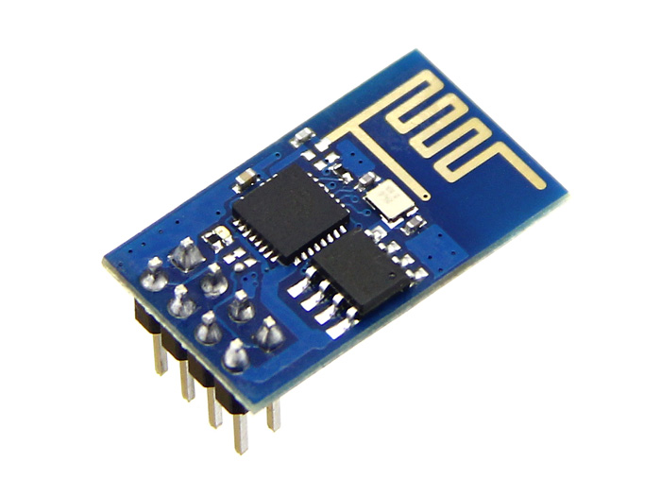

El ESP8266 es un chip Wi-Fi de bajo coste con pila TCP/IP completa y capacidad de MCU (Micro Controller Unit). La forma más simple de usar el módulo ESP8266 es comunicarse con él a través del puerto serie y manejarlo mediante los comandos AT que tiene en su firmware. Soporta IPv4 y los protocolos TCP/UDP/HTTP/FTP y no soporta HTTPS.

Fotorresistor

|  |  |
| --- | --- |
| Resultado de imagen para ldr datasheet |  |

Un fotorresistor es un componente electrónico cuya resistencia disminuye con el aumento de intensidad de luz incidente. Está hecho de un semiconductor de alta resistencia como el sulfuro de cadmio. Si la luz que incide en el dispositivo es de alta frecuencia, los fotones son absorbidos por las elasticidades del semiconductor dando a los electrones la suficiente energía para saltar la banda de conducción. El electrón libre que resulta, y su hueco asociado, conducen la electricidad, de tal modo que disminuye la resistencia.

Diagrama de la Aplicación de Android

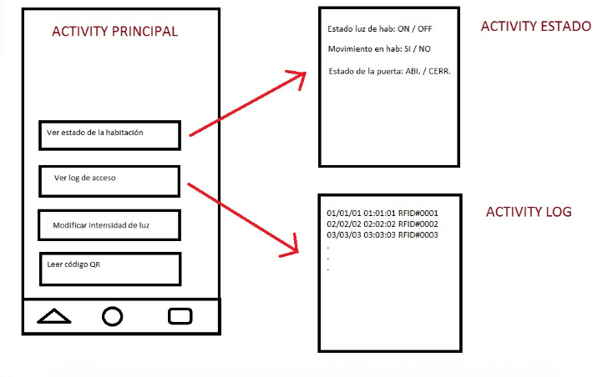

**Activity: Activity_main** → Este Activity muestra las opciones que se pueden realizar dentro de la habitación. Tales opciones son:

* Ver Estado de la Habitación
* Ver log de acceso a la habitación
* Modificar Intensidad de la luz
* Leer código QR para ingresar a la habitación.

|  |  |
| --- | --- |
|  |  |
| Estado de la habitación | Menú Principal |

|  |  |
| --- | --- |
|  |  |
| Ver Log de acceso |  |

**Imágenes de la maqueta:**

